Partie VOLKAN

# Sommaire :

Table des matières

Sommaire : 2

Introduction : 5

Matériels 6

Comparaison 6

Présentation du matériels choisis 7

Parties logicielles et serveurs 8

Serveurs et langages choisis : 8

A quoi servent ces serveurs et langages 8

Framework NodeJS utilisés : 12

Serveurs frontend (ReactJS) et backend (ExpressJS) 13

Configuration du Raspberry Pi 4 14

Accès SSH 14

Fixage de l’adresse IP du Raspberry 16

Installations des serveurs sur le Raspberry 17

Installation Apache2 17

Installation du serveur PHP 18

Installation du serveur MariaDB (base de données) 19

Installation de PHPMyAdmin 20

Installation du broker MQTT : Mosquitto 21

Installation de RaspAP (Wifi) 23

Configuration de RaspAP 24

Configuration du broker MQTT Mosquitto 26

Création d’une base de données et configuration via PHPMyAdmin 27

Configuration d’un utilisateur : 27

Création de la base de données et des tables : 27

Développement ExpressJS (backend) 29

Les librairies (package.json) : 29

Exemples de requête http : 30

server.js 31

broker.js 36

Site Web en ReactJS 38

Les librairies utilisés dans le package.json 45

# Introduction :

Dans ma partie individuelle du projet biathlon, je développerai la centrale de gestion. La centrale de gestion de type PC comporte un écran tactile compact qui gère l’ensemble de la séance en lien avec la zone cibles et l’ensemble carabine. Une base de données stockera les paramètres de la partie.

|  |  |
| --- | --- |
| Fonctions et tâches individuelles à réaliser | Résultats ou performances attendus |
| * Installer et configurer sur PC un serveur de base de données et un broker MQTT * Configurer un spot WIFI et service DHCP associé * Concevoir l’application PC permettant de :   🡪 Gérer la partie et l’ensemble des communications associées  🡪Enregistrer les données de la partie dans une base de données locale au PC   * Fournir un document de mise en route et d’utilisation de votre solution ; | * Le serveur de base de données est configuré et les tables sont consultables. Le broker reçoit bien les données. * Le point d’accès est visible et les clients obtiennent une adresse IP * Une interface graphique permet de configurer l’ensemble des paramètres d’une partie et de visualiser l’état en cours * Les données d’une partie qui sont consultables et affichables (nom, identifiant carabine, zone cibles…… * Le code est commenté et validé * Les différents diagrammes Sysml/Uml utiles sont réalisés. * Le document de recette est rédigé et validé. * Un manuel d’utilisation est rédigé. |

# Matériels

Dans un premier temps, il me faut un microcontrôleur.

## Comparaison

|  |  |  |  |
| --- | --- | --- | --- |
| Système | Solution | Avantage | Inconvénient |
| Processeur | Raspberry Pi 4 | - Coût abordable -Taille relativement petit - Consommation d'énergie réduite  - Grande communauté de développeurs et de projets en ligne  - Très puissant |  |
|  | ESP32 | -Taille compacte  -Faible consommation d’énergie  -Moins cher  -Connectivité WiFi et Bluetooth intégrée  -Assez puissant | -documentation et les outils de développement peuvent être limités  -moins de stockage  -RAM limitées  -La mémoire flash peut s'user plus vite si l'écriture est trop fréquente |
|  | Arduino | -Coût plus abordable  -Taille compacte  -Grande communauté de développeurs et de projets en ligne  -Consommation d'énergie plus faible | -Puissance de traitement moins importante  -Limitations en termes de stockage de données et de mémoire |

## Présentation du matériels choisis

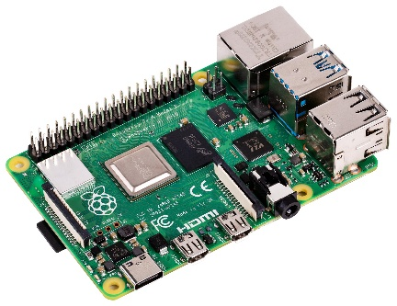**Raspberry Pi 4 :**

4 Go de RAM

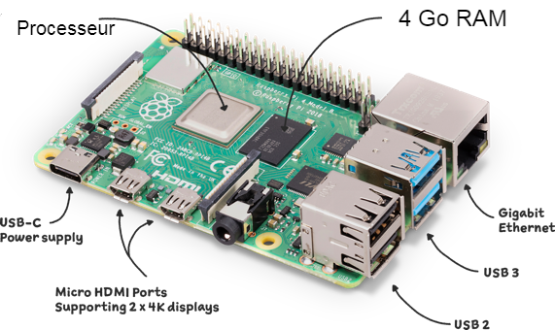Contient une carte SD de 32 Go de mémoire

* USB Type C pour alimenter le Raspberry
* 2 x Ports Micro HDMI (Résolution 4K maximum)
* USB 2.0
* USB 3.0
* Port RJ45 (Ethernet) Gigabit
* Peut émettre un WIFI en 2,4 GHz ou 5GHz

# Parties logicielles et serveurs

Pour l’application j’ai voulu développer un site web, avec partie graphique optimisé pour pouvoir naviguer via un écran tactile.

## Serveurs et langages choisis :

|  |  |  |
| --- | --- | --- |
| Serveur | Logiciel/s serveur | Langage/s |
| Serveur web | -Apache -PHP | -HTML -CSS -PHP  -JavaScript  -NodeJS -ReactJS  -ExpressJS |
| Base de données | -MariaDB - PHPmyAdmin | SQL |
| Serveur broker MQTT | -Mosquitto |  |
| Spot WIFI | * RaspAP |  |
|  |  |  |
|  |  |  |

## A quoi servent ces serveurs et langages

**Apache :**

Un serveur Apache est un logiciel de serveur web open source utilisé pour héberger des sites web sur internet. Il sert à fournir du contenu web (comme des pages HTML, des images, des vidéos, etc.) à des clients tels que des navigateurs web en réponse à des requêtes reçues via HTTP ou HTTPS.

**Serveur PHP :**

Un serveur PHP est un environnement d'exécution pour les scripts PHP. Il permet d'exécuter du code PHP sur un serveur web et de générer du contenu dynamique pour les utilisateurs du site web. Les scripts PHP peuvent interagir avec des bases de données, générer du HTML, gérer les sessions utilisateur, etc. Le serveur PHP traite les requêtes HTTP, exécute le code PHP correspondant et renvoie le résultat au client (navigateur web) sous forme de pages web

**Serveur MySQL (Base de données MariaDB) :**

MySQL est un système de gestion de bases de données relationnelles très populaire utilisé pour stocker, gérer et récupérer les données. Le serveur MySQL est un logiciel de serveur qui exécute le système de gestion de bases de données MySQL et gère les requêtes et les opérations de base de données des clients.

**MariaDB** est un système de gestion de bases de données dérivé de MySQL, créé en raison de préoccupations quant à la propriété et à la stabilité future de MySQL. MariaDB est souvent considéré comme une alternative plus stable et plus fiable à MySQL, car il est développé en tant que logiciel libre et open-source, et bénéficie d'une large communauté de contributeurs.

Les utilisateurs peuvent choisir d'utiliser MariaDB plutôt que MySQL pour des raisons de liberté logicielle, de stabilité, de performance et de compatibilité avec les bases de données MySQL existantes. Cependant, MySQL reste l'une des options de base de données les plus populaires et les plus fiables sur le marché.

**Serveur PhpMyAdmin (Interface web de la base de données) :**



phpMyAdmin est une interface web open-source pour gérer les bases de données MySQL. Il permet aux utilisateurs de gérer facilement leur base de données en ligne, sans avoir à utiliser la ligne de commande ou un logiciel de gestion de base de données. Avec phpMyAdmin, les utilisateurs peuvent effectuer des tâches telles que la création et la modification de tables, l'insertion, la mise à jour et la suppression de données, l'exécution de requêtes SQL, la gestion des utilisateurs et des privilèges, et bien plus encore.

phpMyAdmin est souvent utilisé par les développeurs et les administrateurs de bases de données pour gérer les bases de données MySQL sur leurs sites web et applications. Il est simple à utiliser, facile à installer et largement disponible sur de nombreux serveurs web, ce qui en fait un choix populaire pour les petits projets.

**Langages :**

**HTML et CSS :**

HTML (HyperText Markup Language) est utilisé pour structurer le contenu d'une page web, tandis que CSS (Cascading Style Sheets) est utilisé pour définir l'apparence visuelle de la page web. Ensemble, ils permettent de créer des sites web interactifs et attractifs.

**PHP :**

PHP est un langage de programmation pour le développement web. Il est utilisé pour générer du contenu dynamique en interagissant avec une base de données et en produisant du code HTML, qui est ensuite envoyé au navigateur de l'utilisateur. PHP est souvent utilisé avec le framework WordPress pour créer des sites Web à la fois simples et complexes.

**JavaScript :**

JavaScript est un langage de programmation de script léger et dynamique utilisé pour développer des applications web interactives. Il peut être utilisé pour ajouter de l’interactivité à des pages web, telles que les formulaires de saisie, les menus déroulants, les animations, les jeux et bien plus encore. JavaScript peut également être utilisé côté serveur grâce à Node.js. Il est souvent utilisé en conjonction avec HTML et CSS pour construire des sites Web et des applications web modernes et performantes.

**NodeJS :**

Node.js est un environnement de développement JavaScript côté serveur. Il permet de développer des applications Web, des applications mobiles et des services en temps réel en utilisant JavaScript. Il utilise un modèle d'exécution asynchrone pour gérer plusieurs tâches en même temps et offre des performances élevées pour les applications à fort trafic. Node.js est souvent utilisé pour développer des applications rapides et des applications Web en temps réel, telles que les chats en direct et les jeux en ligne.

**SQL :**

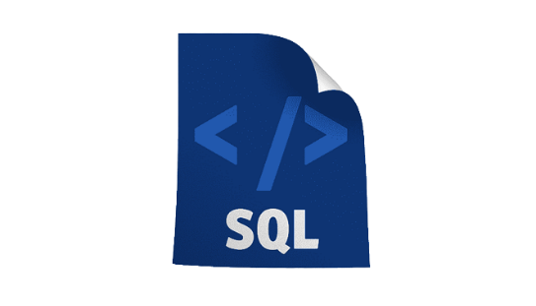SQL (Structured Query Language) est un langage de programmation utilisé pour gérer les bases de données relationnelles. Il est utilisé pour effectuer des opérations de base de données telles que la création de tables, l'insertion de données, la mise à jour de données, la suppression de données et la récupération de données en utilisant des requêtes. Les bases de données relationnelles sont souvent utilisées pour stocker et gérer les données pour les sites Web et les applications, et SQL est le langage de requête standard pour ces bases de données.

**Mosquitto (Broker MQTT) :**

Un broker MQTT comme Mosquitto est un serveur qui permet à des appareils connectés à Internet des objets (IoT) de communiquer entre eux. Il utilise le protocole MQTT, qui est léger et rapide, pour publier et recevoir des données sur des canaux organisés en arborescence appelés "topics". Mosquitto est une solution open-source qui peut être installée sur un serveur ou un dispositif IoT pour fournir une plateforme de communication sécurisée et efficace entre les clients. Il est particulièrement utile dans les applications IoT où de nombreux appareils doivent communiquer entre eux de manière efficace et sécurisée.

**RaspAP (Spot WIFI) :**

RaspAP est un logiciel open-source qui permet de transformer un Raspberry Pi en point d'accès Wi-Fi autonome, avec un portail captif et des fonctionnalités de réseau avancées. En d'autres termes, il permet de créer un réseau Wi-Fi autonome, avec un écran de connexion personnalisé pour les utilisateurs, sans avoir besoin d'une infrastructure de réseau complexe. Cela peut être utile dans de nombreuses situations, telles que la création d'un hotspot Wi-Fi pour les invités, la mise en place d'un réseau d'appareils IoT ou encore l'utilisation de Raspberry Pi comme serveur de fichiers sans fil.

## Framework NodeJS utilisés :

**Qu’est ce qu’un framework ?**

Un framework Node.js est un ensemble d'outils et de bibliothèques qui facilite la création d'applications web en utilisant Node.js. Il fournit une structure de base pour les développeurs afin de pouvoir se concentrer sur la logique métier de leur application plutôt que sur les détails techniques de la création d'un serveur web. Les frameworks Node.js offrent des fonctionnalités telles que la gestion des routes, la gestion des requêtes HTTP, la gestion des sessions utilisateur, la communication avec les bases de données et d'autres tâches courantes dans le développement d'applications web.

**ReactJS :**

ReactJS est un framework (bibliothèque) JavaScript pour la création d'interfaces utilisateur. Il permet de développer des applications Web en utilisant une approche déclarative et une gestion efficace des données. React permet aux développeurs de construire des applications complexes en divisant leur interface utilisateur en composants réutilisables et en gérant automatiquement l'état et la mise à jour de l'interface utilisateur en réponse aux données. ReactJS est souvent utilisé pour développer des applications web modernes et performantes.

**ExpressJS :**

ExpressJS est un framework (bibliothèque) web pour Node.js qui permet de créer facilement des serveurs web pour vos applications. Il fournit des fonctions pour gérer les requêtes HTTP, les sessions utilisateur, la communication avec une base de données et d'autres tâches communes dans la création d'applications web.

Dans mon cas, j’utilise ExpressJS pour créer un backend pour mon application ReactJS. Cela signifie que je crée un serveur qui écoute les requêtes envoyées par votre application et renvoie les réponses nécessaires. Par exemple, si mon application doit récupérer des données depuis une base de données, ExpressJS sera utilisé pour communiquer avec cette base de données et renvoyer les données à votre application ReactJS.

ExpressJS simplifie grandement la création d'un backend robuste pour mon application web. Il fournit une couche d'abstraction simple pour gérer les requêtes HTTP, les sessions utilisateur et les interactions avec d'autres services, ce qui me permet de me concentrer sur le développement de mon application ReactJS.

## Serveurs frontend (ReactJS) et backend (ExpressJS)

**Rappel :**

ReactJS est un framework (bibliothèque) JavaScript qui permet de créer des interfaces utilisateur interactives pour les applications web. Il est principalement utilisé pour créer le frontend de l'application, c'est-à-dire la partie de l'application que l'utilisateur voit et interagit avec dans le navigateur.

ExpressJS, quant à lui, est un framework (bibliothèque) pour Node.js qui permet de créer des serveurs web. Il est principalement utilisé pour créer le backend de l'application, c'est-à-dire la partie du serveur qui gère les requêtes HTTP envoyées par l'application frontend, effectue des opérations sur la base de données, et renvoie les réponses nécessaires.

**Explication :**

La liaison entre ReactJS et ExpressJS est essentielle dans la création d'une application web sécurisée et efficace. En effet, cette liaison permet de sécuriser les données de la base de données, le code du site ExpressJS, et d'autres aspects importants de l'application.

Le code de ReactJS est modifiable par les clients et peut donc être vulnérable à des attaques de sécurité. Cependant, le code du serveur ExpressJS n'est pas modifiable par les clients, ce qui garantit une plus grande sécurité pour les données stockées dans la base de données.

Lorsque ReactJS a besoin de données ou souhaite insérer des données, il envoie une requête HTTP à ExpressJS. ExpressJS traite ensuite cette requête et répond avec les données demandées ou une confirmation de l'insertion. Par exemple, il peut renvoyer une réponse "Success" ou "Failed", ainsi que les données demandées depuis la base de données.

Pour gérer la communication avec la base de données MariaDB et le broker MQTT, le serveur ExpressJS utilise plusieurs bibliothèques. Ces bibliothèques fournissent des outils pour communiquer avec ces services et gérer les données stockées dans la base de données.

*J’utilise la dernière version des frameworks choisis :*

* *ReactJS : 18.2.0 et ExpressJS : 4.18.2*

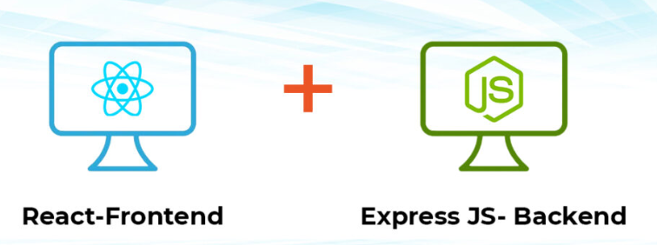

# Configuration du Raspberry Pi 4

## Accès SSH

Dans un premier temps je vais activer l’accès SSH du Raspberry.

**Qu’est-ce que l’accès SSH ?**

L'accès SSH (Secure Shell) pour le Raspberry Pi 4 est un moyen de se connecter à distance à votre Raspberry Pi en utilisant un protocole de communication sécurisé. Cela permet aux utilisateurs de se connecter à leur Raspberry Pi à partir d'un ordinateur distant et de prendre le contrôle du système de manière à pouvoir le configurer, le surveiller ou l'administrer.

De plus, l'accès SSH permet aux utilisateurs de configurer leur Raspberry Pi à distance en utilisant des commandes en ligne de commande. Cela peut être utile pour les utilisateurs avancés qui préfèrent travailler avec des commandes plutôt qu'avec une interface graphique.

**Manipulation :**

Tout d’abord, je suis obligé de connecter le Raspberry à un écran via HDMI pour pouvoir visualiser ainsi que connecter mon clavier et souris.

Une fois dans l’interface du Raspberry, il suffit d’ouvrir un terminal et taper la commande : « sudo raspi-config »

Un menu apparaitra et configurer simplement pour avoir l’accès au SSH :

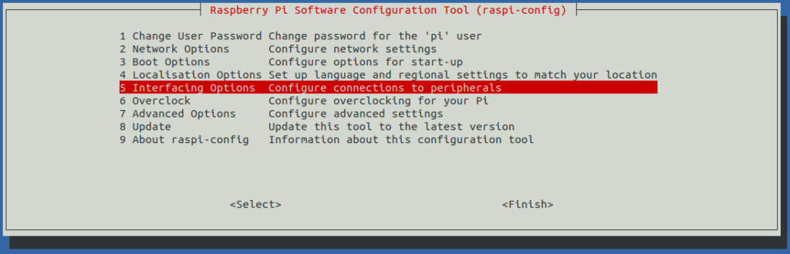

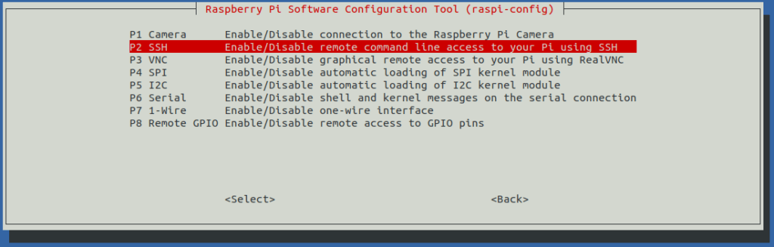

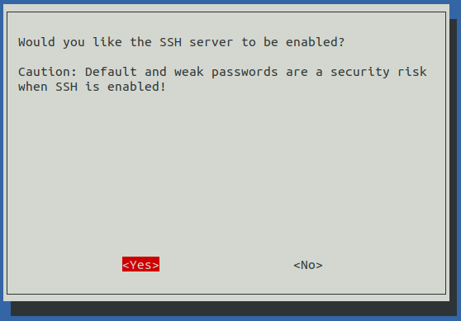

Une fois fait cela, il faut brancher le Raspberry via RJ45 au réseau et de connaitre l’adresse IP locale du Raspberry en tapant la commande : « ifconfig » et de relever l’adresse ip de l’interface eth0 (ethernet).

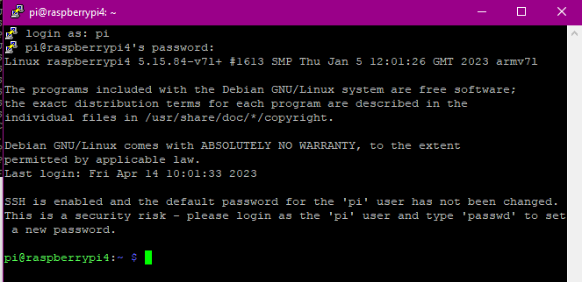Maintenant pour se connecter via SSH au raspberry depuis mon Windows 10, il faut ouvrir le logiciel PuTTY sur Windows 10, et de se connecter via SSH :

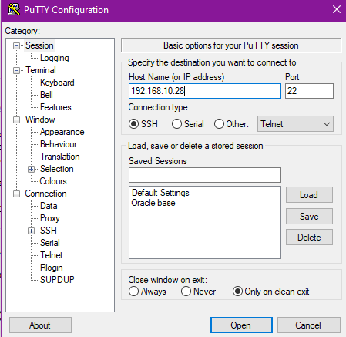

A partir de maintenant, toutes mes manipulations seront via SSH.

## Fixage de l’adresse IP du Raspberry

Par défaut, le Raspberry Pi change d'adresse IP à chaque redémarrage. Pour définir une adresse IP statique, il est nécessaire de configurer le fichier /etc/network/interfaces. Plus précisément, il faut ajouter une configuration pour l'interface eth0 en spécifiant l'adresse IP, le masque de sous-réseau, la passerelle par défaut et les serveurs DNS. En définissant une adresse IP statique, on peut se connecter au Raspberry Pi à partir d'un autre ordinateur de manière plus fiable et constante, car l'adresse IP ne changera pas à chaque redémarrage.

Il suffit d’avoir les privilèges administrateurs en tapant « sudo su » puis éditer le fichier interfaces en tapant « nano /etc/network/interfaces ».

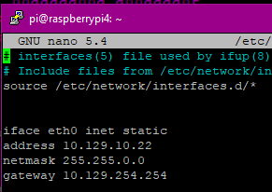Cela devrait ressembler à ça :

# Installations des serveurs sur le Raspberry

## Installation Apache2

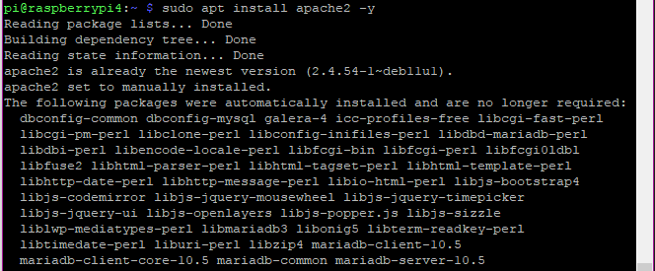

Pour vérifier si le serveur fonctionne il suffit de taper l’adresse IP du Raspberry via une autre appareil connecté au même réseau :

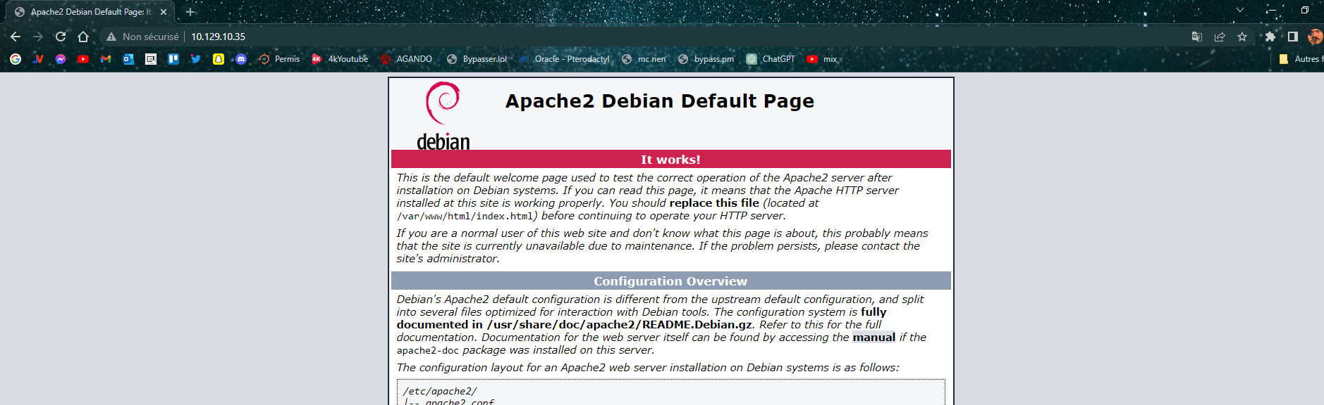

C’est la page par défaut de notre serveur web.

## Installation du serveur PHP

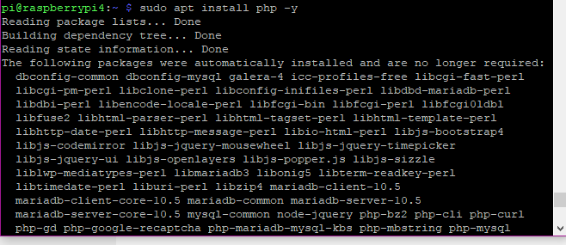

Pour tester le serveur il suffit de se déplacer dans le dossier de Apache et de placer un fichier php :



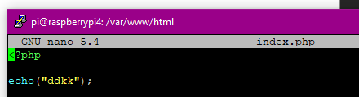

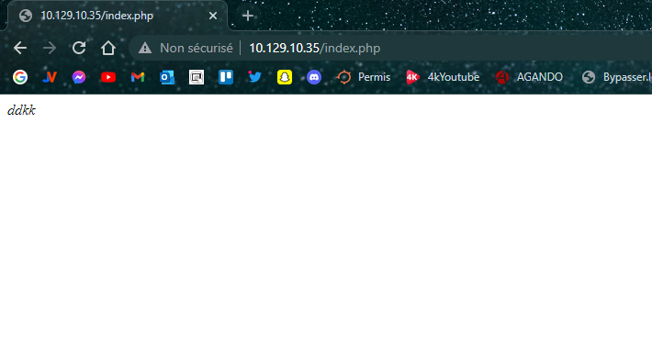

Le script a bien été exécuté.

## Installation du serveur MariaDB (base de données)

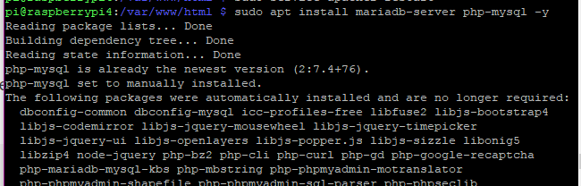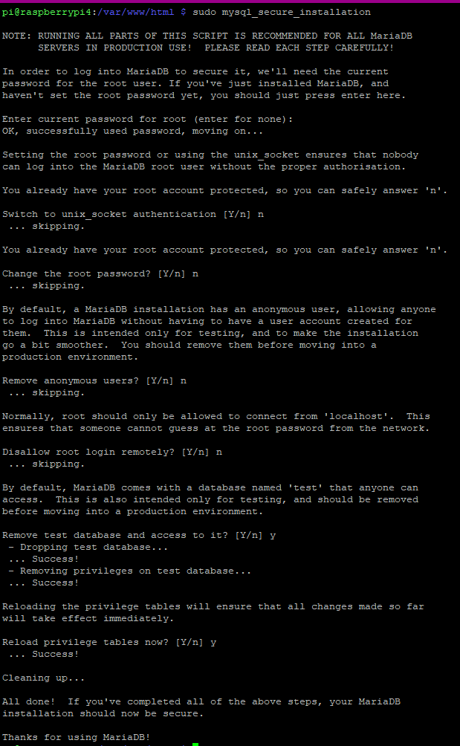

Création d’un compte admin sur mysql (cela me permettra de me connecter via un logiciel client SQL) :

create user admin@localhost identified by '1234Admin';

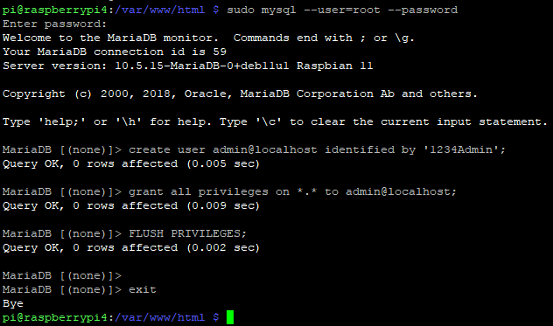

## Installation de PHPMyAdmin

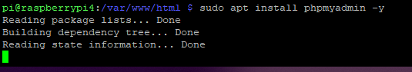

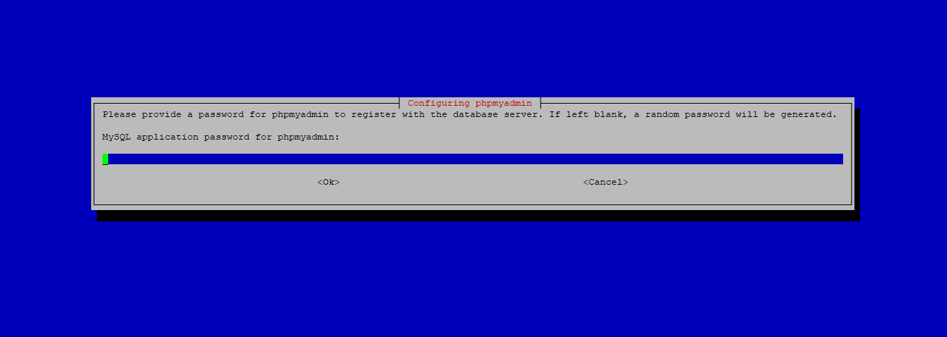







## Installation du broker MQTT : Mosquitto

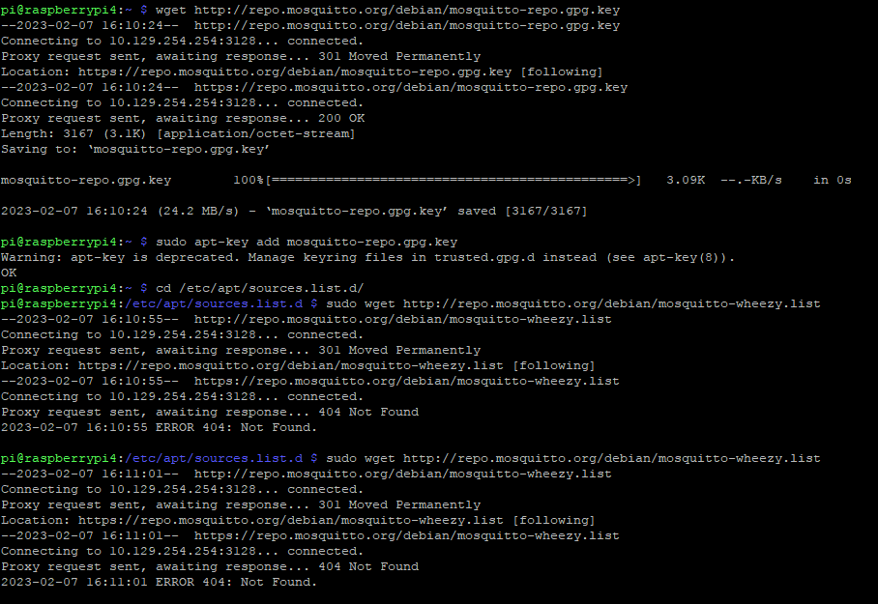

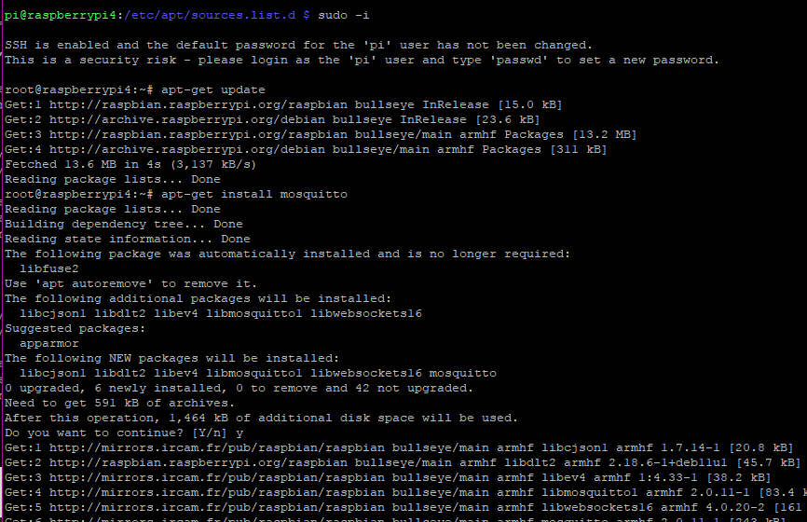

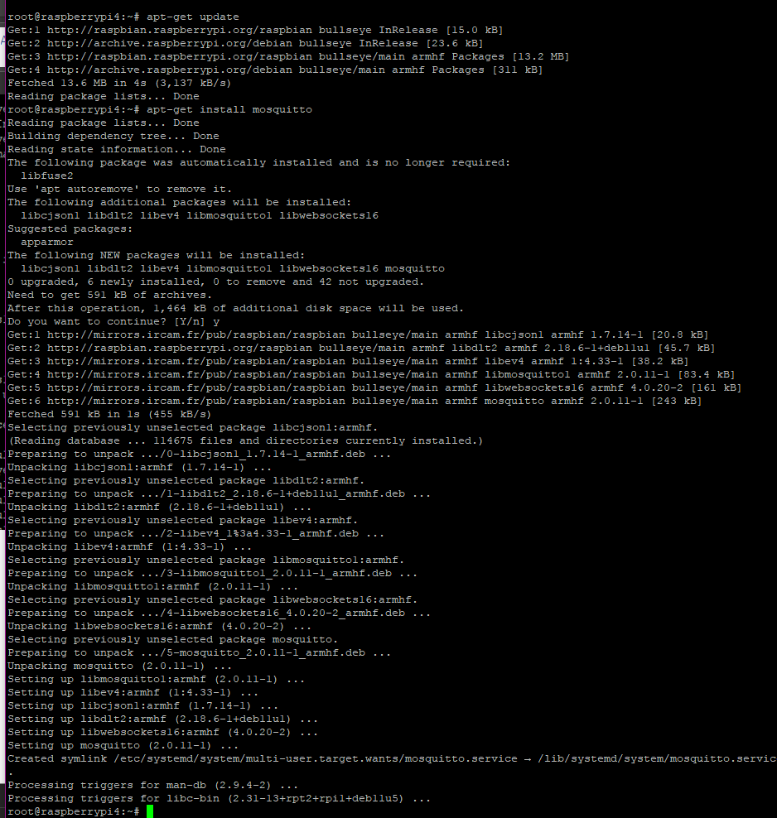

## Installation de RaspAP (Wifi)

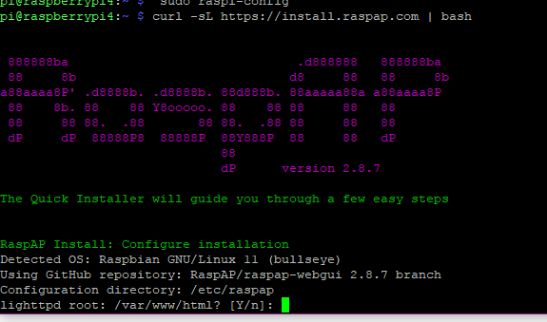

L’installation de RaspAP sera dans le dossier « /var/www/html/raspap » pour éviter d’avoir des problèmes avec phpmyadmin. L’accès à RaspAP sera directement via le lien <http://10.129.10.22/raspap>.

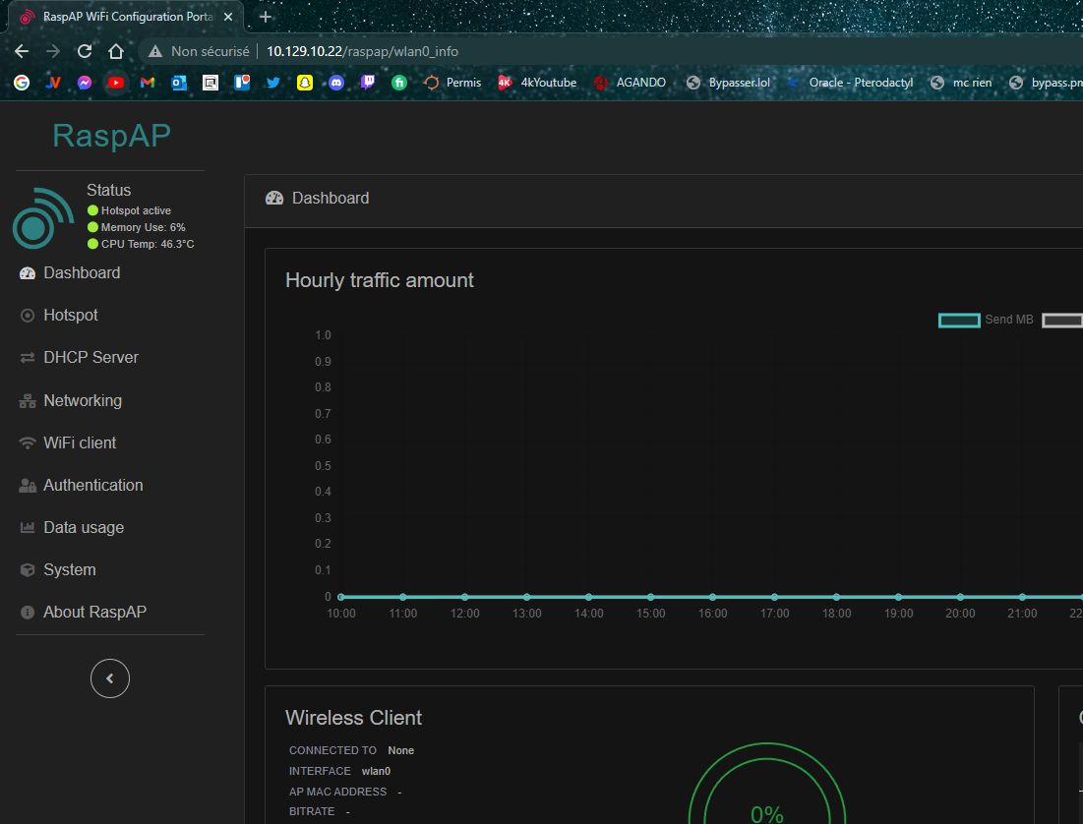

# Configuration de RaspAP

Changement de l’SSID (le nom du wifi) en « biathlon » :

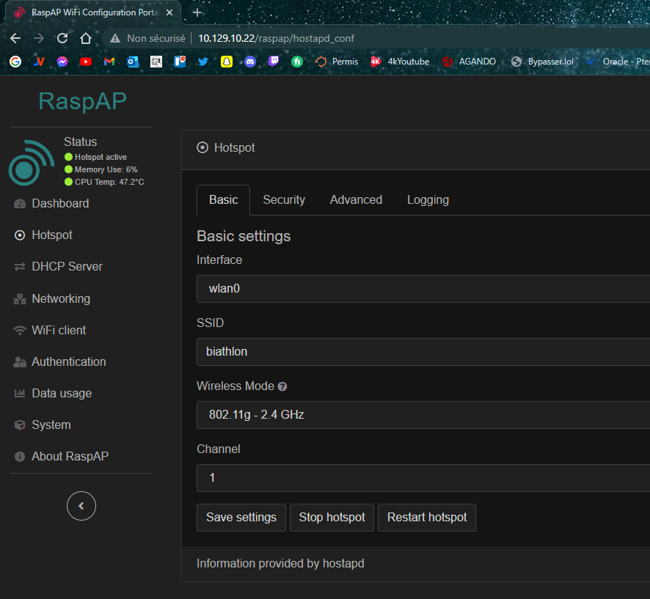

Changement du mot de passe :

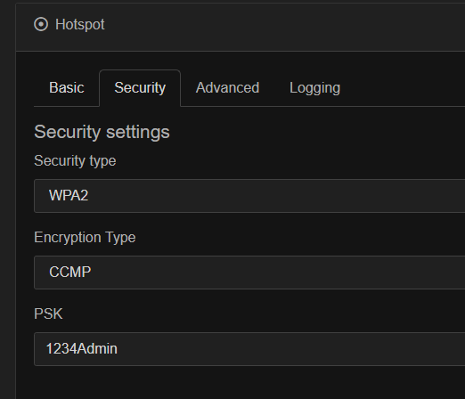

On peut visualiser les clients juste à bas à droite de l’accueil : 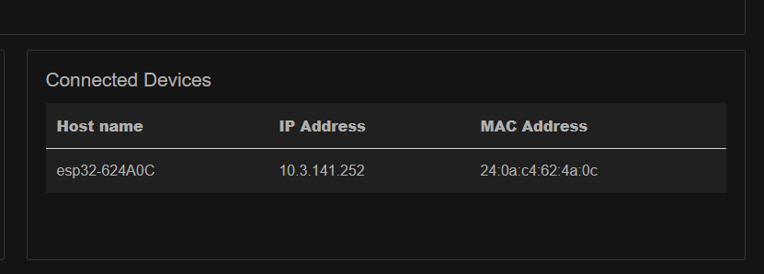

Configuration du serveur DHCP :

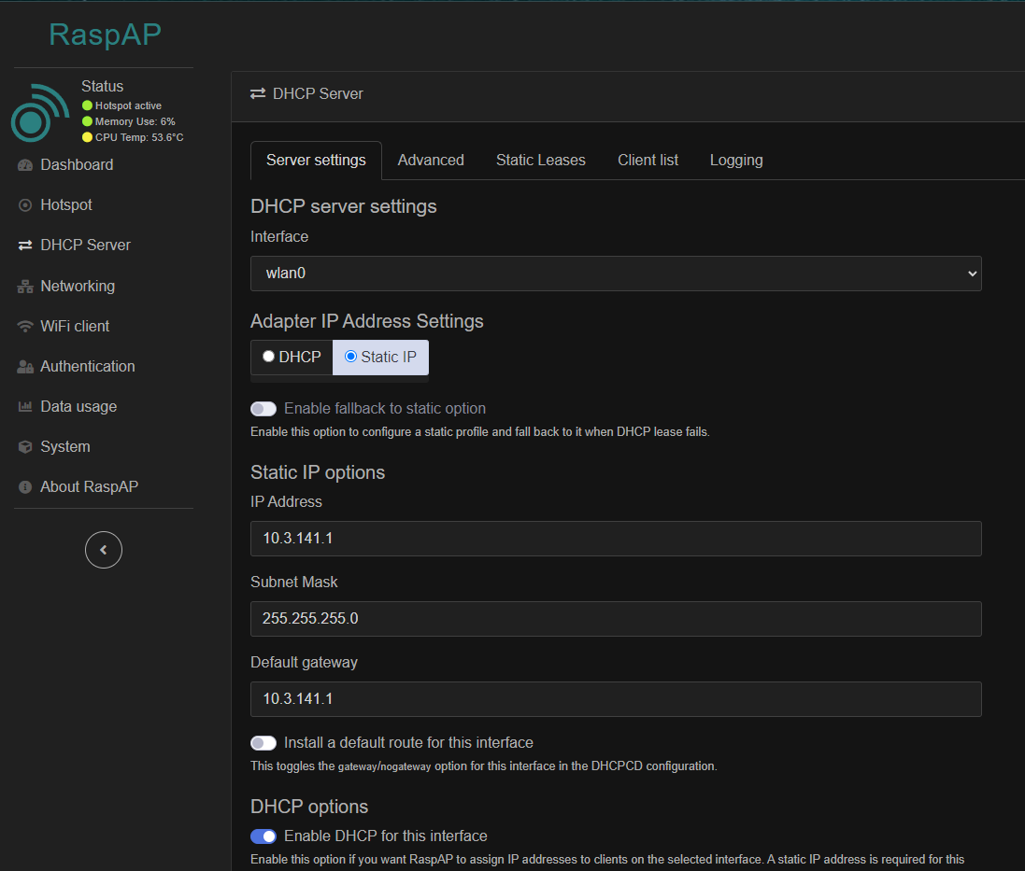

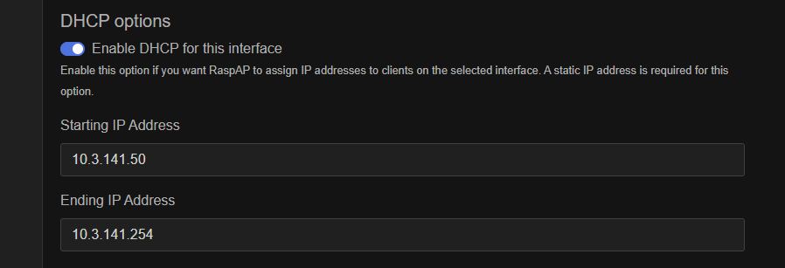

L’adresse IP de la passerelle du WIFI est 10.3.141.1.  
La plage du serveur DHCP est de **10.3.141.50** à **10.3.141.254.** Les clients connectés au WIFI auront une adresse IP entre cette plage.

# Configuration du broker MQTT Mosquitto

Création d’un utilisateur « admin » avec le mot de passe « 1234Admin& » :

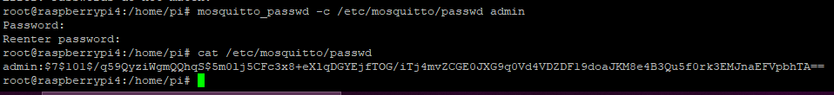

Le mot de passe est crypté dans le fichier automatiquement.

Configuration du fichier de configuration par défaut :

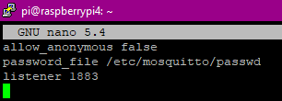

« allow_anonymous » permet d’autoriser les utilisateurs non connecté.  
On définit par la suite le fichier de mot de passe «passwd ».  
Dans la troisième ligne, cela correspond au port du broker MQTT, par défaut un broker MQTT est en 1883.

Maintenant il suffira de se connecter via un logiciel de client MQTT pour tester :

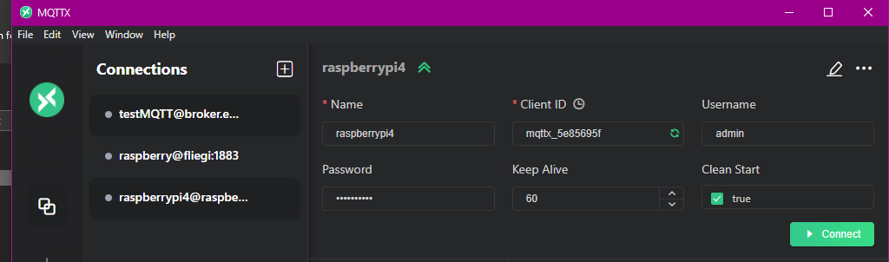

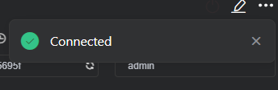

# Création d’une base de données et configuration via PHPMyAdmin

PHPMyAdmin est accessible via le lien : <http://10.129.10.22/phpmyadmin/>

## Configuration d’un utilisateur :

J’ai créé un compte « admin » avec tous les privilèges accessibles via tous les hôtes « % » avec le mot de passe « 1234Admin »

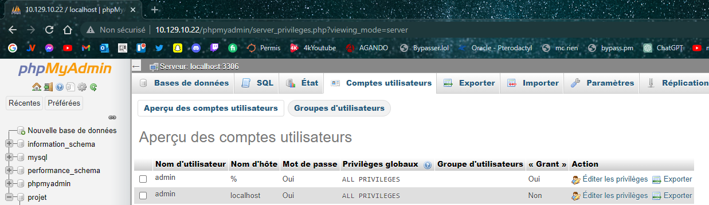

## Création de la base de données et des tables :

J’ai créé 3 tables :

* users : Les joueurs du biathlon seront stockés là-dedans
* stand : Généralement dans un biathlon il y a plusieurs stand avec chacun dedans 5 cibles. Il y a une clé étrangère provenant de la table « users » qui est l’ID du joueur. L’état des cibles y seront stockés (touché ou non). Les munitions seront stockées, ainsi que l’état du rechargement « doitRecharger ». Des variables « started, stoped » si la partie a commencé.
* datacibles : les données des statistiques tel que le temps de la partie, le temps à laquelle a été touché les cibles.

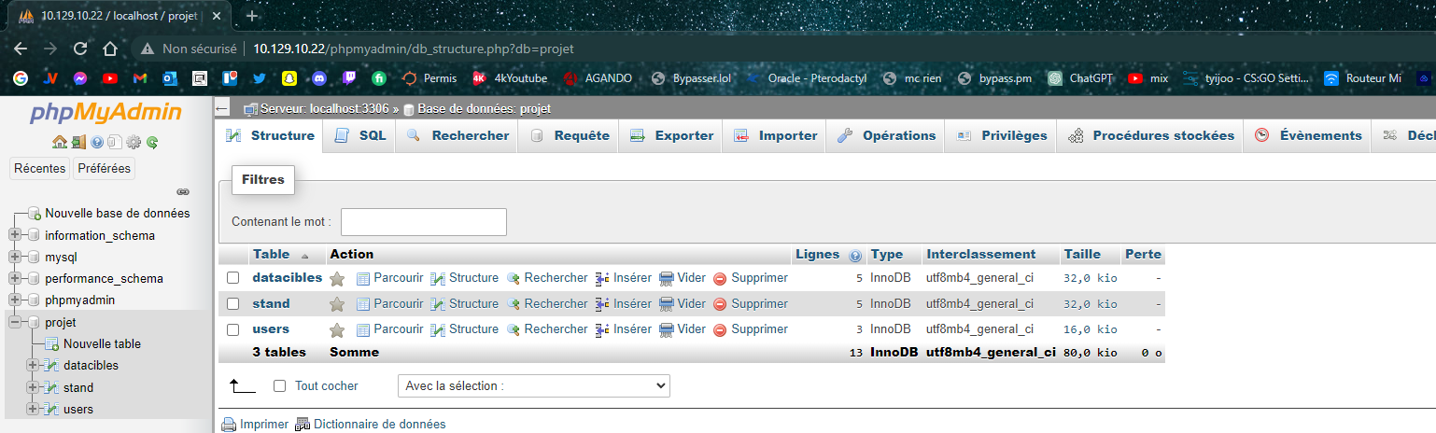

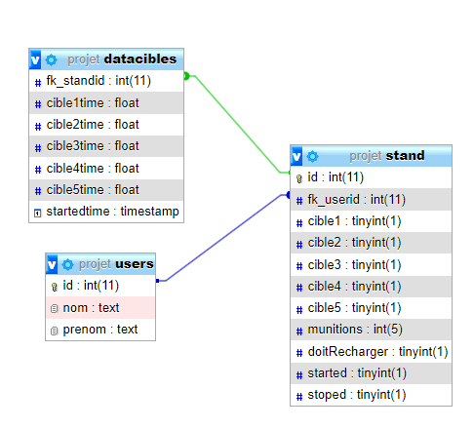

**Dans la table stand :**

On peut voir une variable « id » permettant de connaitre le numéro du stand.  
fk_userid est une clé étrangère relié à la variable « id » de la table users.  
Les variables cibleX sont en booléen (0 ou 1).  
La variable munitions est en entier (integer).  
La variable « doitRecharger », « started », « stoped » est en booléen également (0 ou 1)

**Dans la table datacibles :**

La variable « fk_standid » de la table datacibles fait référence à la variable « id » de la table « stand », cela est également une clé étrangère.

Les variables cibleXtime sont en flottant « float », ces variables permettront de connaitre en combien de temps ont été touché les cibles.  
On a également la variable « startedtime » en « timestamp » (une variable constante), cela correspond à la date à laquelle a commencé la partie.

# Développement ExpressJS (backend)

Voici l’arborressence du dossier expressJS (api) :

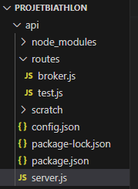

## Les librairies (package.json) :

Dans package.json on peut voir les librairies qu’on utilise :

{

  "devDependencies": {

    "cors": "^2.8.5",

    "express": "^4.17.2"

  },

  "dependencies": {

    "express-session": "^1.17.2",

    "jsonwebtoken": "^9.0.0",

    "mqtt-js-client": "^0.0.5",

    "mysql": "^2.18.1"

  }

}

Pour installer une librairie : « npm i la-librairie »

**cors** : une bibliothèque qui permet de gérer les CORS (Cross-Origin Resource Sharing) dans une application web. Elle permet à une application de restreindre l'accès aux ressources du serveur en fonction de l'origine de la demande.

**express** : un framework Node.js qui permet de créer des applications web. Il offre une multitude de fonctionnalités pour gérer les requêtes HTTP, les routes, les middlewares, etc.

**express**-session : une bibliothèque qui permet de gérer les sessions d'une application web construite avec Express. Elle stocke les données de session côté serveur et permet de stocker des informations d'état pour chaque utilisateur.

**jsonwebtoken** : une bibliothèque qui permet de créer et de vérifier des jetons d'authentification basés sur JSON Web Tokens (JWT). Elle peut être utilisée pour gérer l'authentification et l'autorisation des utilisateurs dans une application web.

**mqtt-js-client** : une bibliothèque JavaScript qui permet de se connecter à des serveurs MQTT (Message Queuing Telemetry Transport) pour envoyer et recevoir des messages. Elle peut être utilisée pour la communication temps réel entre les clients et le serveur.

**mysql** : une bibliothèque qui permet de se connecter à une base de données MySQL à partir de Node.js. Elle fournit des fonctions pour exécuter des requêtes SQL, récupérer des résultats et gérer les erreurs.

## Exemples de requête http :

Juste une exemple de code avant de passer au code entier.

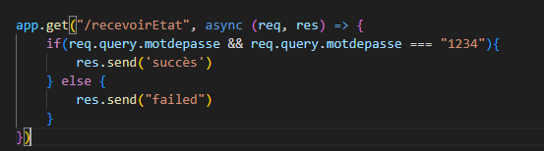

Pour pouvoir faire une requête à cette route, il faut définir une variable « motdepasse » dans notre requête qui est égal à 1234 :

Pour cela je test avec PostMan (logiciel permettant de faire des requêtes http)

Ici c’est une requête GET

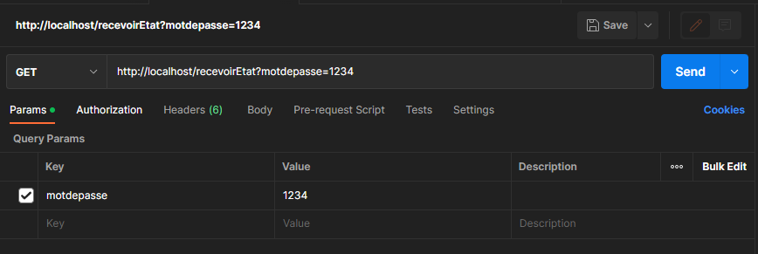

Dans ce cas-là, je vais recevoir « succès ».  
Si je n’aurais pas définis de variable dans ma requête, ou la valeur de la variable était fausse, je recevrais « failed »

## server.js

Le code utilise Node.js avec le framework Express pour créer un serveur API qui utilise une base de données MySQL pour stocker les informations. Le serveur est également abonné à un serveur MQTT pour recevoir des messages.

La première partie du code consiste à importer les bibliothèques nécessaires, notamment Express, Cors, Express-session, JWT, MySQL et MQTT.

const express = require('express');

const cors = require('cors')

const app = express();

const session = require('express-session');

const jwt = require('jsonwebtoken');

const config = require('./config.json')

let proxyUrl = config.proxyUrl

const mysql = require('mysql');

const db = mysql.createConnection({

    host: "raspberrypi4",

    user: "admin",

    password: "1234Admin",

    database: "projet",

    charset: "utf8mb4",

    dateStrings: "true"

});

const MqttClient = require('mqtt-js-client');

let mc = new MqttClient('mqtt://raspberrypi4', {

    username: 'admin',

    password: '1234Admin&',

});

Ensuite, le code établit une connexion à la base de données MySQL et définit une fonction query_promise pour envoyer des requêtes SQL à la base de données et renvoyer une promesse.

db.connect(function(err) {

    if (err) throw err;

    console.log("Connecté à la base de données MySQL!");

});

function query_promise(q_string, q_var) {

    return new Promise((resolve, reject) => {

        db.query(q_string, q_var, (err, result) => {

            if (err) return reject(err);

            resolve(result);

        });

    });

}

Le code crée également une instance d'un client MQTT pour se connecter au serveur MQTT et s'abonner à tous les sujets (#).

mc.subscribe('#', [], function(topic, messageBuffer, packet) {

    console.log(messageBuffer.toString()); //Prints message as utf8

    require('./routes/broker').run(app, db, query_promise, mc, topic, messageBuffer);

})

.then(granted => {

    console.log('Subscrition granted:', granted)

})

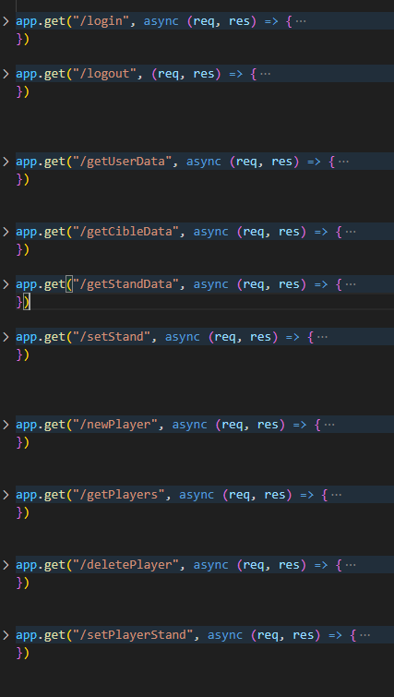Ensuite, le code définit des routes API pour gérer l'authentification et les demandes de données.



Les routes :

* /login permet au client ReactJS de se connecter via nom d’utilisateur et mot de passe :

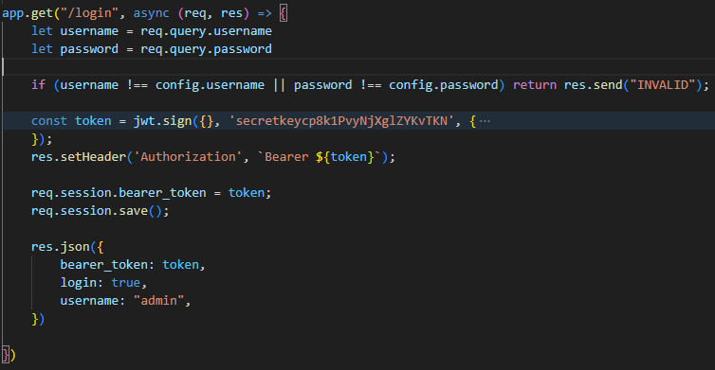

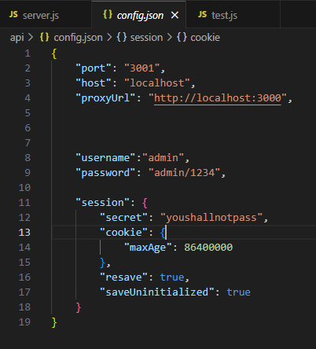

Dans le fichier de configuration nous avons définit des variables pour le compte admin ( il y en aura qu’une seule car, une seule personne utilise la centrale de gestion ) .  
Dès que connecté, on obtient un bearer_token qui est la clé de session et enregistré dans l’ExpressJS.

**Bearer token :**

Un bearer token (ou jeton porteur en français) est un type de jeton d'authentification utilisé pour autoriser l'accès à une ressource protégée par un système d'authentification. Il est généralement utilisé dans les architectures basées sur les API, où un utilisateur doit être authentifié pour accéder à des ressources ou des fonctionnalités spécifiques.

Le bearer token est généralement un jeton de sécurité au format JWT (JSON Web Token), qui contient des informations d'identification de l'utilisateur et des informations supplémentaires telles que le temps d'expiration du jeton et les autorisations associées.

Lorsqu'un utilisateur se connecte à un système en utilisant ses identifiants, le système génère un bearer token qui est ensuite envoyé à l'utilisateur. L'utilisateur peut ensuite utiliser ce jeton pour accéder aux ressources autorisées sans avoir à saisir à nouveau ses identifiants. Le serveur d'authentification vérifie le jeton pour s'assurer que l'utilisateur est autorisé à accéder à la ressource demandée, puis renvoie les données demandées à l'utilisateur.

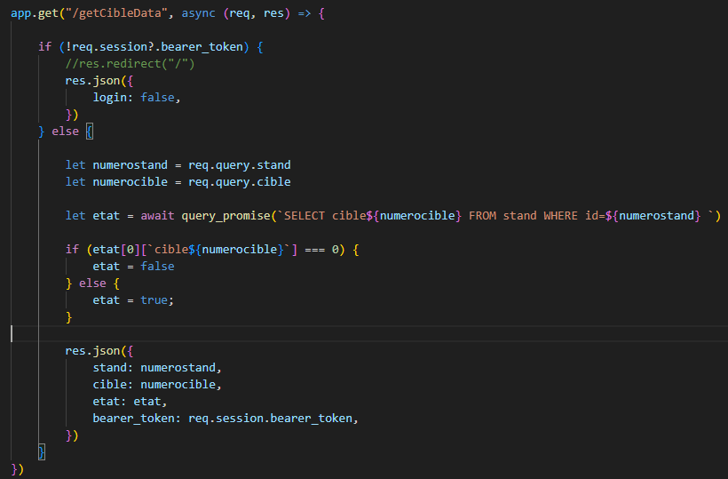

La route getCibleData permet d’obtenir l’état de la cible en définissant dans le query la variable du stand et de la cible.

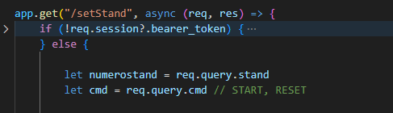

setStand permet de démarrer la séance, ou de remettre à zéro tout les variables dans la table « stand » et « datacibles » de la base de données.

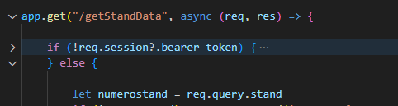

getStandData permet de recevoir tout les données de la table stand en donnant l’id du stand.

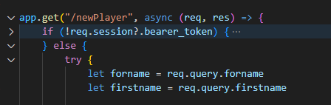

newPlayer permet de créer un nouveau joueur et de l’insérer dans la base de donnée dans la table « users »

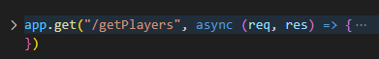

getPlayers permet de recevoir tout les données de la table « users ».

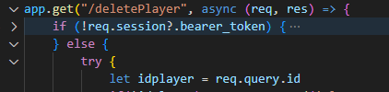

deletePlayer permet de supprimer un joueur dans le table « users »

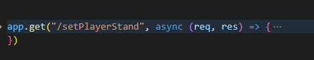

setPlayerStand permet de définir le numéro de joueur à la stand associé dans la table « stand »

## broker.js

Dans notre server.js, nous avions ce code :

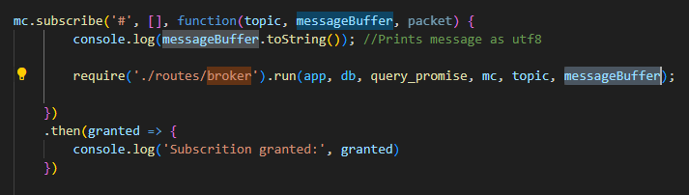

Dans ce code, nous pouvons voir que nous faisons appelle à une autre fonction d’un autre fichier dans « ./routes/broker.js ». La fonction s’appelle run() et nous faisons passer plusieurs variables, tels que app pour les routes, la db et query_promise pour la gestion de base de données, mc pour le broker mqtt, topic pour le nom du topic, et messageBuffer pour le message que nous recevons.

Broker.js :

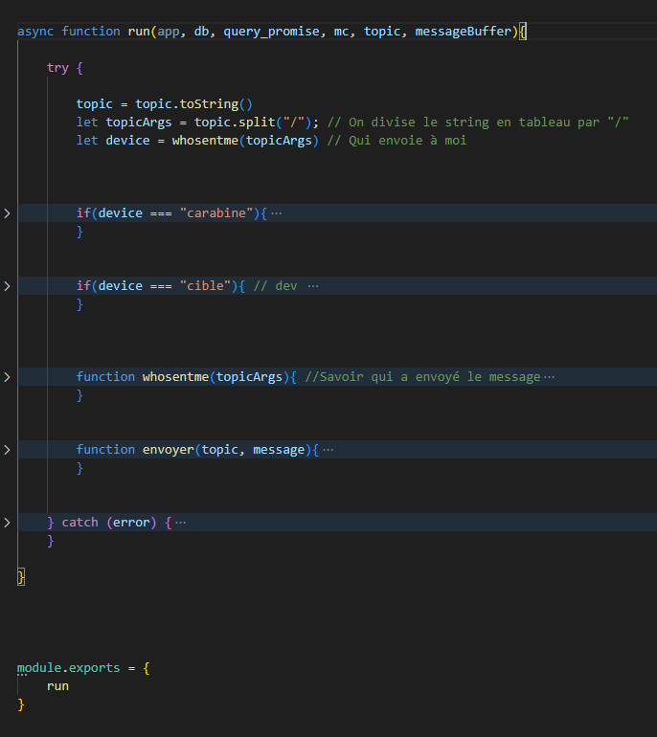

Dans ce fichier, je gère toutes les données du broker MQTT, les données des autres appareils que je reçois, dont les stands, et les carabines.

# Site Web en ReactJS

Voici l’arborescence du dossier :

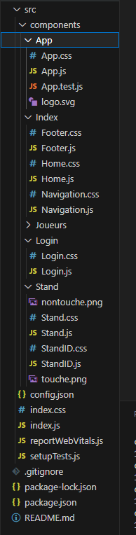

Il y a beaucoup de fichier, donc je ne vais pas tout expliquer.

Dans le dossier App, nous retrouvons tout les pages et les routes du site web.

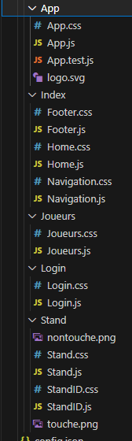

Dans App.js nous retrouvons les routes et le dom entier :

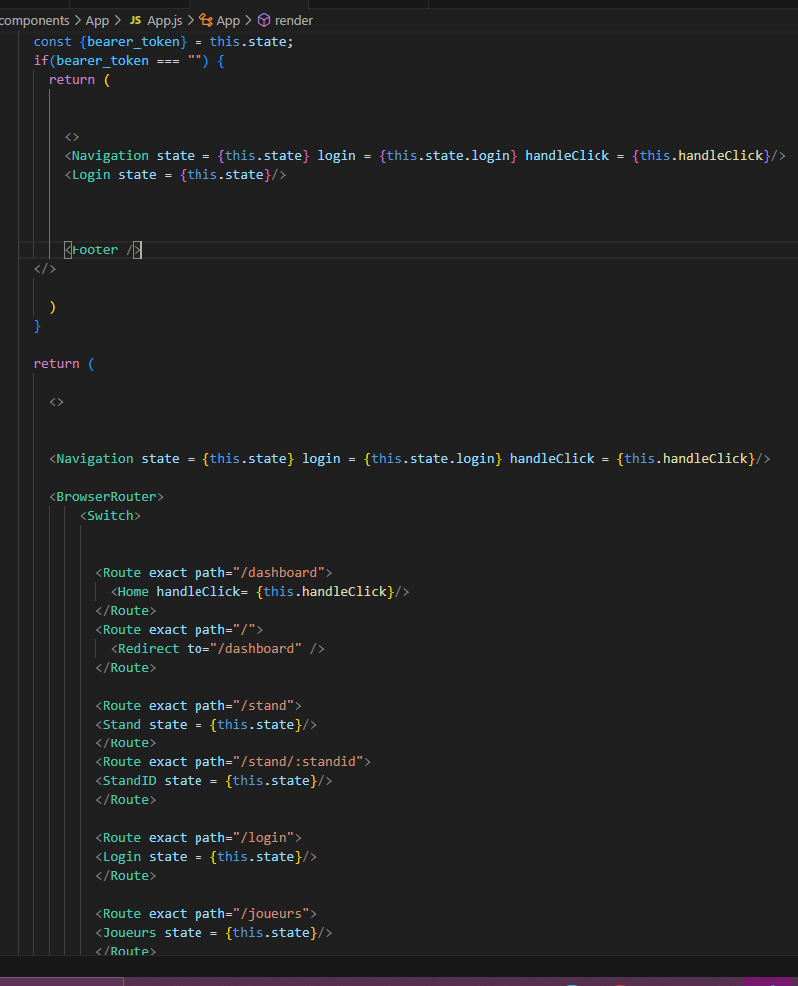

BrowserRouter est un composant de React Router qui permet de gérer la navigation dans une application React en utilisant l'API HTML5 History.

Il fournit un wrapper pour l'application React, qui écoute les changements d'URL du navigateur et met à jour l'interface utilisateur en conséquence. Cela permet à l'utilisateur de naviguer à travers les différentes vues de l'application sans que la page entière ne soit rechargée.

En utilisant BrowserRouter, vous pouvez définir des itinéraires (ou des routes) pour les différentes vues de votre application et définir des actions pour chaque route. Par exemple, vous pouvez définir une route pour afficher la page d'accueil de votre application et une autre pour afficher les détails d'un produit.

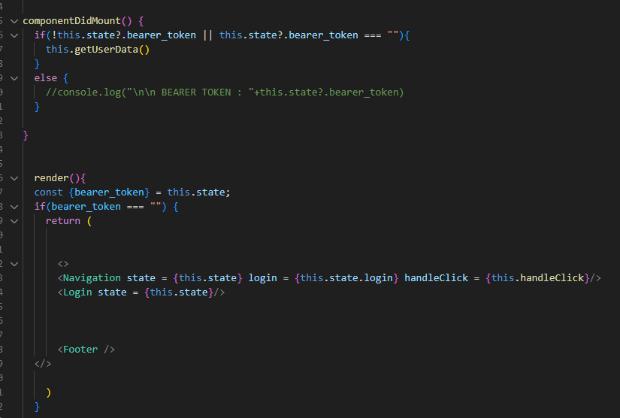

Cette partie se charge avant que la page ne se charge, on vérifie si le client a bien un bearer_token en demandant au serveur expressJS via une requête http.

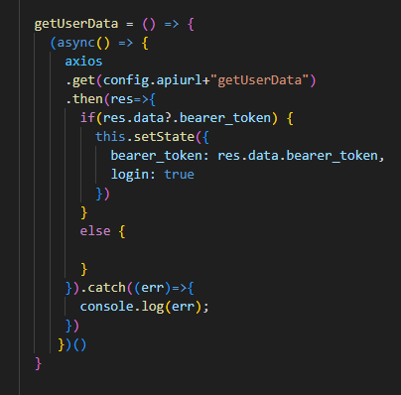

Si on obtient un bearer_token, on le stocke dans la variable « state » réservé au client.

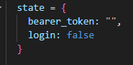

On n’oublie pas de tout importer :

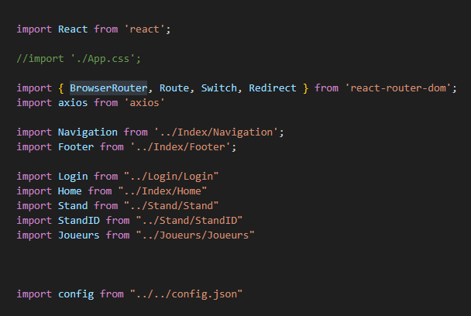

C’est là qu’on peut voir à quoi servent tout ces fichiers et pour quelle lien :

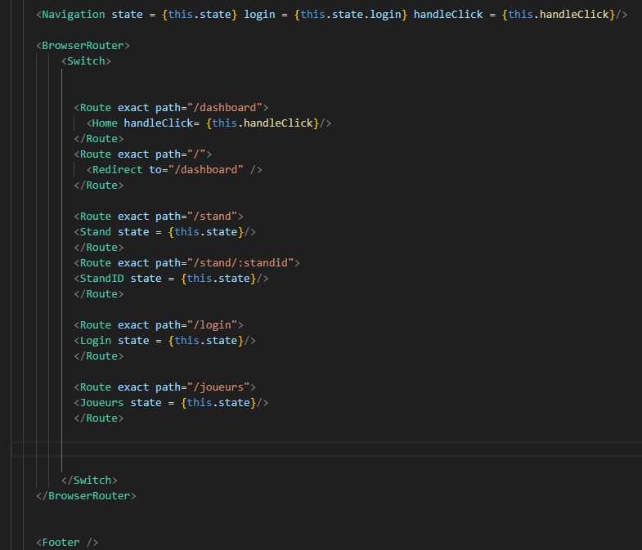

On peut voir qu’on a tout le temps le composant « Navigation » et « Footer ».

Voici la page dashboard :

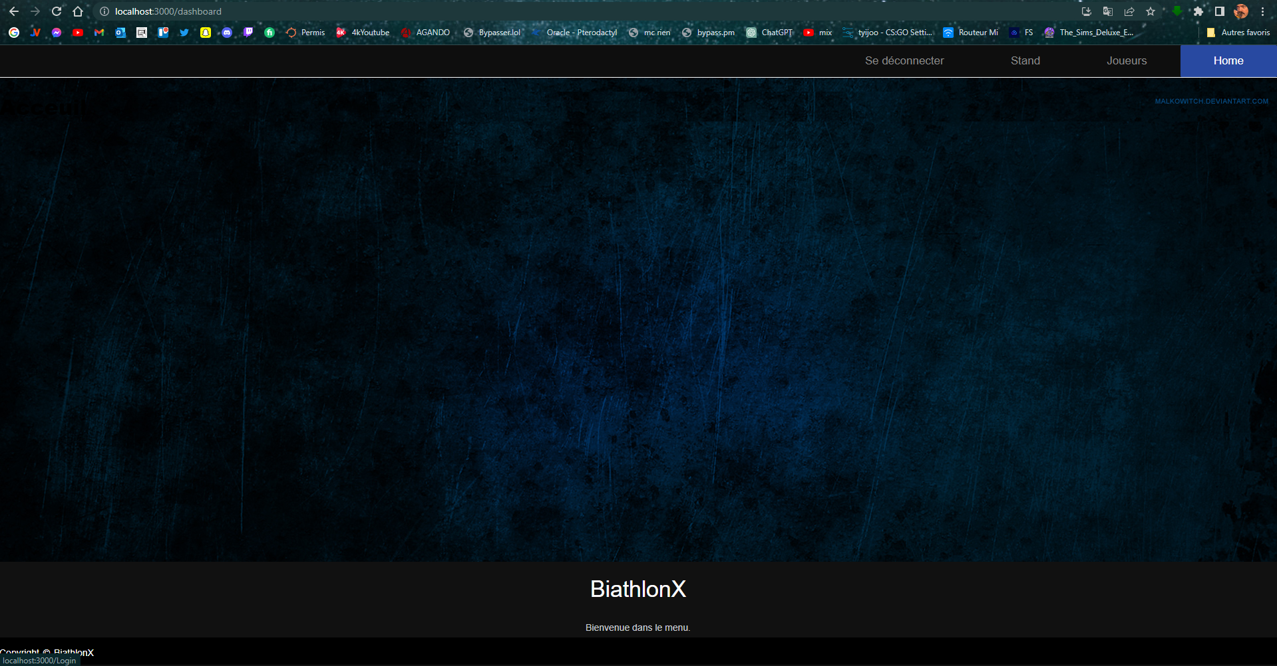

La page est vide, en effet on utilise le « Navigation » en haut pour se déplacer, le footer est tout en bas.

Voici la page Stand :

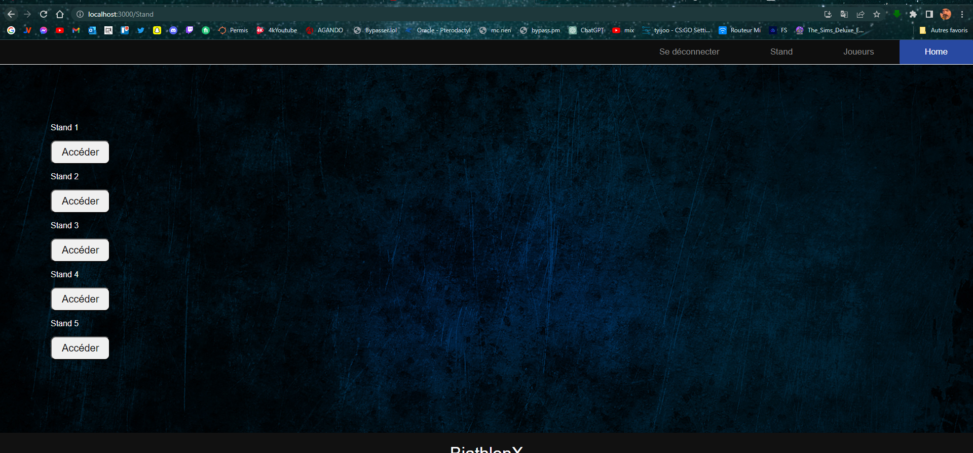

Lorsqu’on appuie sur le bouton Stand 1 par exemple :

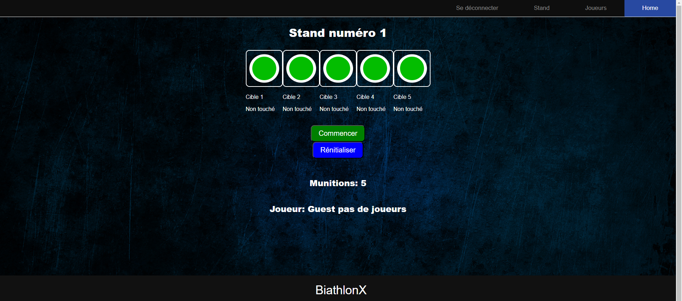

Le bouton Commencer permet de commencer la partie, et de compter le temps passé entre chaque cible touchée.

Par exemple, si la cible 1 est touché :

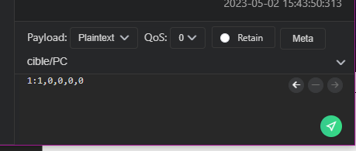

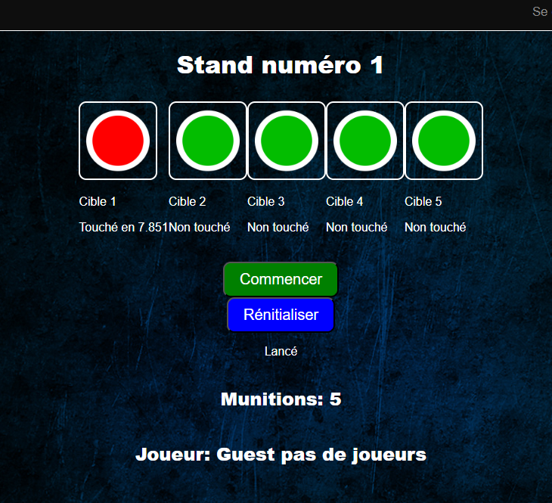

On peut voir la cible a été touché en 8 secondes à peu près.

La page Joueurs permettant d’insérer et sélection le stand du Joueur (pour assigner le stand, cela n’est pas encore finit et fonctionnel) :

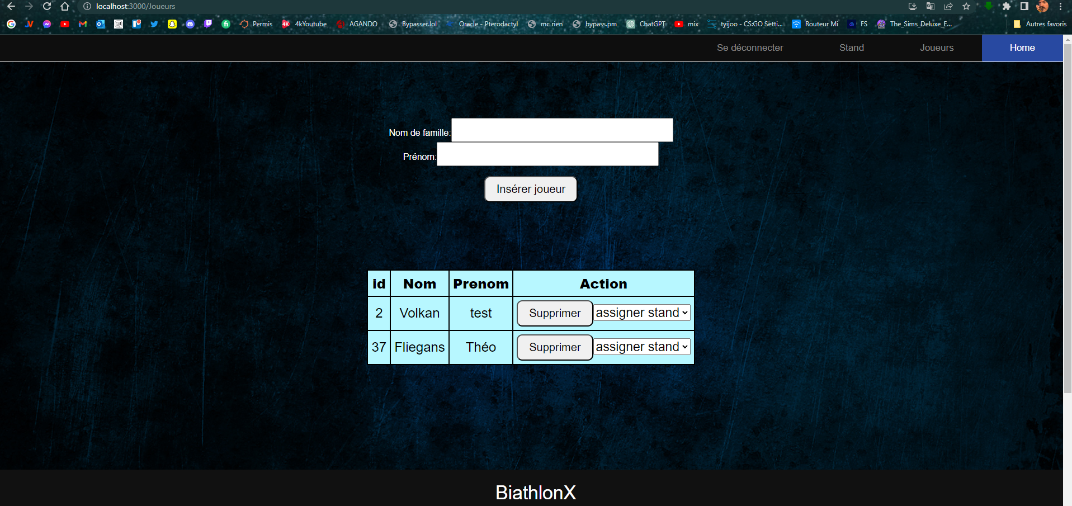

Si je me déconnecte :

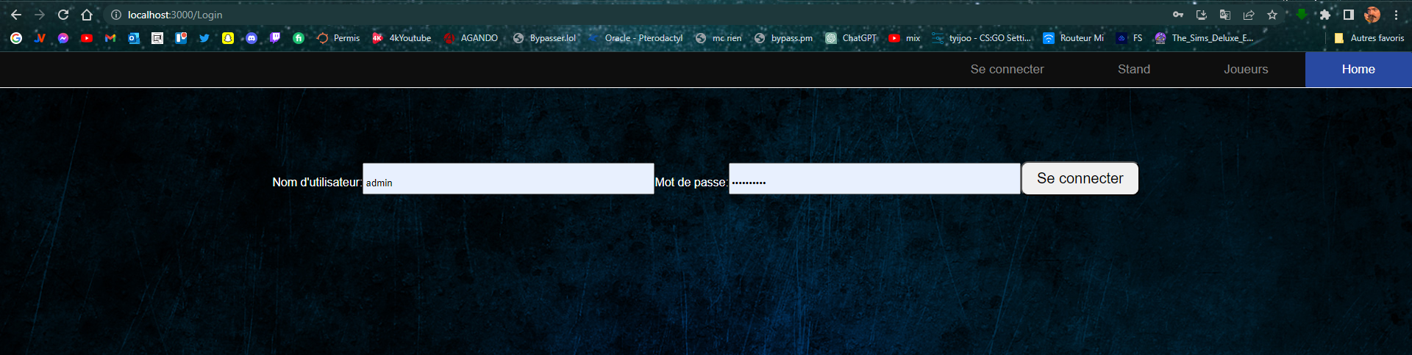

## Les librairies utilisés dans le package.json

  "dependencies": {

    "@testing-library/jest-dom": "^5.16.5",

    "@testing-library/react": "^13.4.0",

    "@testing-library/user-event": "^13.5.0",

    "axios": "^1.3.4",

    "react": "^18.2.0",

    "react-dom": "^18.2.0",

    "react-router-dom": "5.2",

    "react-scripts": "5.0.1",

    "web-vitals": "^2.1.4"

  },

**"@testing-library/jest-dom":** une bibliothèque de tests pour vérifier les états du DOM, utilisée avec Jest

**"@testing-library/react":** une bibliothèque de tests pour les composants React, utilisée avec Jest

**"@testing-library/user-event"**: une bibliothèque de tests qui simule des interactions utilisateur, utilisée avec Jest

**"axios":** une bibliothèque qui facilite les requêtes HTTP vers un serveur

**"react":** une bibliothèque JavaScript pour la création d'interfaces utilisateur, développée par Facebook

**"react-dom":** une bibliothèque pour la manipulation du DOM dans les applications React

**"react-router-dom":** une bibliothèque pour la navigation entre différentes vues dans une application React, en utilisant l'URL du navigateur

**"react-scripts":** un ensemble de scripts pour faciliter la création d'applications React

**"web-vitals":** une bibliothèque pour mesurer et rapporter les métriques de performance web telles que le temps de chargement, le temps de réponse, etc.

# Pour installer et lancer ReactJS et expressJS

Pour installer correctement :

Dans le dossier racine : « npm install »

Puis dans le dossier « api » : « npm install «

Pour lancer seulement ReactJS : npm run frontend

Pour lancer seulement ReactJS : npm run server

Pour lancer les deux : npm start

Si un package-lock existe, supprimez le pour réinstaller.